Resumo do livro: Casos extraordinários

Sinopse
Esse volume reúne contos em que Sherlock demonstra seus métodos. Em A face amarela, Sherlock atende um homem com dúvidas sobre sua esposa. O ritual Musgrave apresenta um dos primeiros casos resolvidos por Sherlock, envolvendo um mapa do tesouro e estranhos desaparecimentos. A Liga dos Cabeças-Vermelhas trata de uma curiosa organização, que contratava apenas homens ruivos. O diamante azul começa com um ganso roubado e termina com..., bom, é preciso ler para conhecer essa estranha forma de praticar um roubo. As histórias apresentadas neste livro são de fácil leitura, o que permite ao jovem leitor acompanhar o método Holmes e entender o fascínio que esse personagem extraordinário tem exercido durante todos esses anos.

Sherlock Holmes
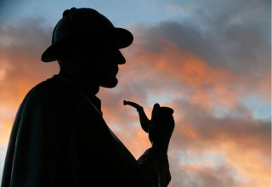
Sir Sherlock Holmes é um personagem de ficção da literatura britânica criado pelo médico e escritor Sir Arthur Conan Doyle . Holmes é um investigador do final do século XIX e início do século XX que aparece pela primeira vez no romance Um estudo em Vermelho editado e publicado originalmente pela revista Beeton's Christmas Annual, em Novembro de 1887. Sherlock Holmes ficou famoso por utilizar, na resolução dos seus mistérios, o método científico e a lógica dedutiva.

Sir Arthur Conan Doyle
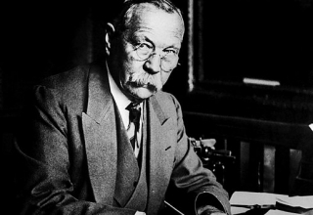
Sir Arthur Ignatius Conan Doyle foi um escritor e médico britânico, nascido na Escócia, mundialmente famoso por suas 60 histórias sobre o detetive Sherlock Holmes, consideradas uma grande inovação no campo da literatura criminal. Foi um escritor prolífico cujos trabalhos incluem histórias de ficção científica, novelas históricas, peças e romances, poesias e obras de não-ficção.
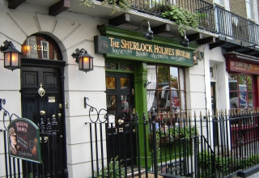
Segundo Conan Doyle, criador do personagem, Sherlock Holmes viveu em Londres, no apartamento 221B Baker Street, entre os anos 1881 e 1903, durante o último período da época Victoriana, onde passou muitos anos na companhia do seu amigo e colega, Dr. Watson . Hoje esse endereço é um museu dedicado a Sherlock Holmes.

